Глава 7. Автоматизация системного проектирования.

Основы анализа ВС
Как известно, нисходящее проектирование вычислительных систем начинается с решения задач системного (структурного) уровня. На этом уровне функционирование ВС рассматривается с информационной точки зрения при большой степени абстрагирования от физической сущности протекающих в системе процессов. Характер же информационных процессов в значительной мере определяется программным обеспечением, то есть, вычислительная система должна рассматриваться как совокупность аппаратных и программных средств. Главная особенность системного этапа проектирования – это то, что задачи, решаемые здесь, трудно поддаются формализации. Обычно на этапе системного проектирования решаются следующие задачи:
- Определение принципов организации ВС;
- Выбор архитектуры;
- Построение структурных схем.
Эти задачи плохо формализуются, особенно в части синтеза. Поэтому сначала выполняется с помощью человека-проектировщика синтез первоначальных структур. А их корректировка выполняется на основе автоматизированного анализа, проводимого, как вы уже догадались, с помощью ЭВМ.
Для этого в ЭВМ с помощью математических моделей ВС имитируется процесс ввода, обработки и вывода данных в соответствии с назначением проектируемой ВС. В подсистеме структурного проектирования процедуры получения математической модели объекта и имитации его функционирования на этой модели называют имитационным моделированием. Таким образом, анализ ВС в САПР выполняется методом имитационного моделирования. Или другими словами: с помощью выполняемых на ЭВМ численных экспериментов по определению параметров ВС, которые различаются составом и характеристиками устройств, режимами функционирования и дисциплинами обслуживания, выбирается рациональный вариант комплекса технических средств и операционной системы.
При анализе соответствия разрабатываемой ВС своему назначению используют описания, обобщенные на весь заданный класс задач и данных. Причем, такое обобщение достигается при учете статистических закономерностей поступления и обработки данных в ВС. Вот почему ВС на системном уровне, как правило, рассматриваются как системы массового обслуживания (СМО) , а сам анализ является статистическим.
ВС, рассматриваемая как СМО, состоит из элементов, называемых статическими объектами (или ресурсами, или обслуживающими аппаратами – ОА). Ясно, что этими элементами могут быть ЭВМ, отдельные устройства ЭВМ и тому подобное! Поскольку функции системы по обработке данных могут выполняться как аппаратно, так и программно, то программные средства также относят к ресурсам. Помимо статических объектов с СМО фигурируют объекты динамического типа – это решаемые в ВС задачи – или заявки или транзакты.
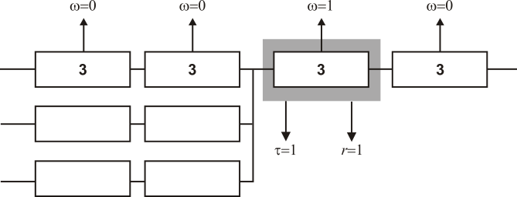
Рис. 7.1. Функционирование СМО
Функционирование СМО представляется как процесс прохождения заявок через ОА (обслуживающий автомат). При этом заявка может войти для обслуживания в некоторый ОА и переменная v, характеризующая состояние ОА, примет значение 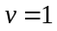 ("занято"). А переменная , характеризующая состояние заявки – 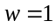 ("обслуживание"). Если ОА не занят обслуживанием, то 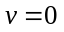 ("свободно"). Если же заявка поступает на вход ОА, который уже занят обслуживанием другой заявки, то возможно образование очереди на входе ОА. Переменная состояния заявки 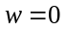 ("ожидание"). Следовательно, переменные состояния v и w могут принимать одно из двух возможных значений (и отсюда являются булевыми значениями). Кроме того, состояние ОА характеризуется помимо значения еще и значением переменной – длиной очереди заявок на входе.
Правило, по которому заявки поступают из очередей на обслуживание в ОА – дисциплина обслуживания. Величина, выражающая преимущественное право на обслуживание – приоритет. Есть приоритетные дисциплины обслуживания и бесприоритетные (FIFO и LIFO), с динамическими и статическими приоритетами, с прерыванием обслуживания и ожиданием окончания текущего обслуживания.
Любое изменение состояния системы (изменение , или ) – событие.
Для анализа СМО необходимы следующие сведения:
- Структура системы, то есть состав элементов и способ связи их друг с другом.
- Дисциплина обслуживания в каждом ОА.
- Значения внутренних параметров ОА (так называемый вектор 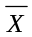).
- Значения параметров входных потоков заявок (или внешние параметры, так называемый вектор ).
В результате анализа должны быть вычислены значения выходных параметров – так называемый вектор (производительность ВС; вероятность обслуживания заявки; коэффициент загрузки оборудования; сумма длин очередей и т.п.).
Если возможно явное получение зависимости 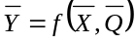, то говорят, что имеет место аналитическая модель СМО. Но получение аналитических моделей возможно только в частных случаях простых ВС и эти случаи характеризуются следующими ограничениями:
Стационарность – вероятность поступления заявки одинакова в любой момент времени.
Ординарность – невозможность поступления более одной заявки в любой момент времени.
Отсутствие последствия – вероятности поступления двух и более заявок не зависят друг от друга.

- Входные потоки заявок должны обладать свойством стационарности, ординарности и отсутствия последствия (простейший поток).
- Времена обслуживания заявок в ВС должны быть распределены по экспоненциальному закону.
- Приоритеты заявок не учитываются (дисциплина обслуживания – обычно FIFO).
В связи с этим большинство практических задач по анализу ВС и не удается решать на базе аналитических моделей. И они используются только для ориентировочных оценок или в качестве макромоделей.
Анализ же ВС в АП основан на имитационном моделировании.

Составные части имитационных моделей

Модель источника входного потока заявок – алгоритм, по которому вычисляются моменты появления заявок. Источники могут быть зависимыми и независимыми. Каждый источник вырабатывает заявки одного типа с определенными приоритетами.
Модель ресурсов ВС. Ресурсы – устройства и память. Устройство может обслуживать в один момент времени одну заявку, память – много.
Модель устройства – алгоритм выработки значений интервалов обслуживания. Это может быть алгоритм выработки значений случайной величины, распределенной по заданному закону. При этом модель устройства отражает заданную дисциплину обслуживания – т.е. в модель входит алгоритм, управляющий очередями в соответствии с дисциплиной обслуживания и приоритетами поступивших заявок.
Модель памяти – алгоритм для определения объемов памяти, требующейся для обслуживания заявки. Параметрами памяти является ее общая емкость и дисциплина обслуживания.
Для имитации связей между ОА в модели используют специальные элементы – т.н. узлы.
Таким образом, имитационная модель представляет собой алгоритм, состоящий из упорядоченных сообщений к моделям элементов – источников, устройств, памятей и узлов. Требуется много машинного времени. Однако, универсальность метода делает его основным инструментом анализа при проектировании ВС.

Алгоритмы анализа вычислительных систем
Как вы еще помните, для анализа вычислительных систем на системном уровне автоматизации проектирования используют метод имитационного моделирования. А имитационная модель представляет собой алгоритм, описывающий обращения к математическим моделям элементов – источников, устройств, памятей и узлов.
Для автоматического получения математических моделей необходимо задать, как вы понимаете, структуру анализируемых объектов. Например, на схемотехническом уровне структура объекта представляется принципиальной схемой, а на функционально-логическом – функциональной схемой. Поэтому при решении задач анализа на этих уровнях проектировщику достаточно описать имеющуюся схему на принятом входном языке (например, графический язык описания принципиальной схемы), а перевод этого описания в математическую модель осуществляется уже на ЭВМ автоматически.
Как вы, наверное, уже догадались, на системном уровне структура объекта представляется структурной схемой (рис. 7.2). Действительно, структурная схема ВС отображает состав аппаратных средств и связи, существующие между ними (физические связи). Однако, реализация тех или иных связей (т.н. инициализация связи) зависит от программных средств, не отображаемых структурной схемой.
РС – рабочая станция
К – коммутатор
ЦВК – Центральный вычислительный комплекс
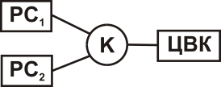
Рис. 7.2. Структурная схема устройства
Таким образом, особенностью системного уровня является то, что для автоматического получения математической модели ВС недостаточно точно описать и задать в ЭВМ структурную схему. Необходимо также преобразовать эту структурную схему так, чтобы она отображала только активизированные связи между устройствами на каждом этапе функционирования. Так как активизация тех или иных связей может меняться по мере развития процесса функционирования ВС, то говорят о переменности структуры анализируемой ВС. Эта переменность усложняет задачу анализа и делает ее двухстадийной.
Первая стадия заключается в разработке математической модели ВС и выполняется проектировщиком (человеком). Разработанная модель представляется человеком либо в схемном виде – в виде сетевой имитационной модели, либо в виде алгоритма.
Вторая стадия заключается в представлении результатов, полученных на первой стадии, на том или ином языке САПР (т.н. кодирование).
Кодирование происходит с использованием как общеупотребимых алгоритмических языков, так и языков, специально предназначенных для описания различного имитационного моделирования: GPSS, Симула, CSS, OASIS. В специальных языках есть уже готовые средства для описания модельных элементов, программ и структур данных.
В качестве примера проведем анализ простой ВС, состоящей из двух рабочих станций (РС), коммутатора (К) и т.н. ЦВК. В системе осуществляется полудуплексная связь. Пусть необходимо оценить нагрузку коммутатора, ЦВК и сравнить времена ожидания обслуживания заявок, поступающих от РС.
Первая стадия – составление схемы сетевой имитационной модели. В этой модели РС описывается уже блоком S1 и U1, К – блоком U3 и ЦВК – U4. Кроме того, введены узлы трех типов. узлы Р – направляют поступающую в него заявку в один из возможных выходов с определенной вероятностью 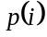. Узел D распределяет заявки по возможным направлениям в соответствии с их типами. Узлы М изменяют тип поступивших в них заявок. Источники заявок S служат для имитации работы РС.
Работа начинается с генерирования каждым из источников S по одной заявке соответствующего типа t. Т.е. имитируется обращение оператора РС. Эти обращения могут обрабатываться в самой РС, а могут и потребовать каких-либо действий от ЦВК. В соответствии с какой-то вероятностью 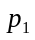 они могут быть поставлены в очередь к U1 или с вероятностью 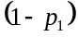 посланы через U3 и D к U4. На U3 возможна работа по формированию очереди к U4 или возврату заявок обратно. После обслуживания в ЦВК (U4) заявки-ответы (тип а) через U3 поступают в соответствующие устройства U1 или U2. (Заметьте, что для организации такого процесса переадресации потребовалось изменить типы заявок в узлах-модификаторах t1 – a1 – t1 ).
Вторая стадия подготовки задачи к решению на ЭВМ – описание СИМ (схемная имитационная модель) на модельном языке. Например, так:
Источники: S1, G, 1, T1(0);
S2, G, 1, T2(0).
Устройства: U1, WkS, 1, FIFO, T1, Rand(x1,y1);
U2, WkS, 1, FIFO, T2, Rand(x2,y2);
U3, Sw, 1, FIFO, T1, ErL(x3, y3),
T2, ErL(x3, y3),
A1, ErL(x4, y4),
A2, ErL(x4, y4);
U4, Master, 1, FIFO, T1, Rand(x5, y5),
T2, Rand(x6, y6).
Узлы: P1, P, S1(p1), U3(1-p1);
P2, P, S2(p2), U3(1-p2);
D, D, U4(T1, T2),
M3(A1), M4(A2);
M1, M, T1(0), A1(0);
M2, M, T2(0), A2(0);
M3, M, A1(0), T1(0);
M4, M, A2(0), T2(0).
Связи: S1-U1, U1-P1, P1-U3, P1-S1,
U3-D, D-U4,...,
U4-M1, U4-M2, M1-U3,
M2-U3, M3-S1, M4-S2.
Описание источника: имя – S1; тип – G (генератор); количество генерируемых заявок в группе – 1; тип заявки – Т1 и ее характеристики (приоритет – абсолютный, относительный).
Описание устройства: имя – U1; тип – WkS (рабочая станция); количество каналов обслуживания – 1; дисциплина обслуживания – FIFO; список обслуживаемых заявок с их характеристиками и характеристиками процесса обслуживания.
Описание узла: имя – Р1; тип – Р; список подключаемых выходов с вероятностными характеристиками подключения того или иного направления. ИЛИ для узла типа D указывается, какие типы заявок следует направлять к тому или иному элементу. А для узла типа М указывается тип входной заявки с ее характеристикой и тип выходной заявки с новой характеристикой.
В списке связей элементов перечисляются все ветви разработанной нами схемной имитационной модели.
На полученной таким образом модели анализируют возможности ВС при различных значениях переменных , , и дисциплинах обслуживания в устройствах. Однако, изменение состава устройств или поведения данной ВС (способ передачи данных) потребует изменение СИМ, что в сложных случаях, как вы сами понимаете, представляет собой нетривиальную задачу.
По сути дела, мы выполнили подготовку задачи анализа ВС к решению: уяснили структуру ВС и составили имитационную модель. А собственно анализ проведем с помощью т.н. событийного алгоритма имитационного моделирования. Такой анализ заключается в определении происходящих в системе событий и их привязки к моментам дискретного времени и элементам системы.
Время, в котором функционирует моделируемый объект, называется модельным. Дискретизация модельного времени производится путем разбиения заданного для имитации интервала 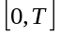 на участки так, что любое событие, происшедшее на интервале 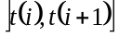, считается происшедшим в момент 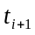.
Если вы еще помните, имитационная модель ВС – это, по сути дела, модель процесса(-ов) прохождения заявки в системе. И поведение любой заявки в системе обуславливается событиями, в которых фигурируют другие заявки. То есть процесс поведения любой заявки является зависимым. Поэтому он должен отображать хронологию событий в последовательности, имеющей место в реальной ВС. В связи с этим исполнение программы имитации по отношению к конкретной заявке (например А) должно прерываться, когда эта заявка задерживается в очереди, а программа должна переходить к имитации более ранних событий, чем события, связанные с дальнейшим продвижением по маршруту прерванной заявки.
Для соблюдения при имитации правильной хронологии все события, которые в данный момент времени уже можно предвидеть, упорядочиваются в виде списка по времени наступления. В этом списке события текущего момента времени составляют список текущих событий, а все остальные – список будущих событий.
Моделируются (просчитываются) только события текущего времени . После того, как все события текущего модельного момента времени исчерпаны, модельное время увеличивается до значения . И процесс имитации повторяется уже для новых текущих событий. При этом постоянно обновляется список будущих событий.
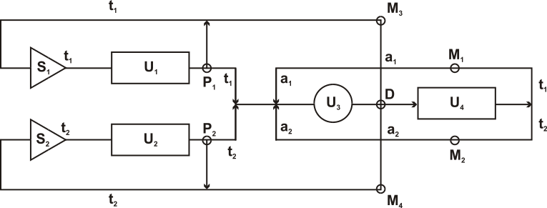
S – источники заявок
U – ресурсы (устройства) обслуживания заявок
P – узлы-указатели направления потока данных
M – узлы-модификаторы типов заявок
D – узел изменения направлений потоков заявок
t, a – заявка на обслуживание
Рис. 7.3. Схема сетевой имитационной модели
Ясно, что использование принципа событийности позволяет выполнять только те действия, которые действительно необходимы для получения результата, и, следовательно, приводит к сокращению затрат машинного времени.

